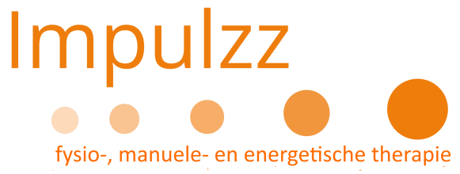

(Hoog)gevoelig kind? ADHD? ASS?

Wat zijn de kenmerken en wat zijn mogelijke strategieën om met de dagelijkse uitdagingen om te gaan?

Gedrags- en autismespecialist Janine Rietveld (tevens groepsleerkracht) en hoog-sensitiviteitsdeskundige Beate Schellekens (tevens fysiotherapeute) organiseren een informatieavond, op weg naar meer rust thuis en op school zodat jouw kind beter in zijn vel kan zitten.

Wanneer: op 15-05-2018

Hoelaat: van 19.30 uur tot 22.00 uur

Waar: bij "Mens", Meijhorst 60-02

Kosten: 12 euro p.p.

Aanmelden: tot 10-05-2018 via

www.one2berotsenwater.nl / [www.praktijk-impulzz.nl](http://www.praktijk-impulzz.nl)

